**Τα κλεφτόπουλα**

Παραδοσιακό

Μάνα μου τα, μάνα μου τα κλεφτόπουλα

τρώνε και τραγουδάνε, άιντε πίνουν και γλεντάνε.

Μα ένα μικρό μα ένα μικρό κλεφτόπουλο

δεν τρώει, δεν τραγουδάει, βάι δεν πίνει, δε γλεντάει.

Μόν’ τ’ άρματα, μόν τ’ άρματά του κοίταζε,

του τουφεκιού του λέει: Γεια σου Κίτσο μου λεβέντη,

Πόσες φορές, πόσες φορές με γλίτωσες

απ’ των εχθρών τα χέρια κι απ’ των Τούρκων τα μαχαίρια.

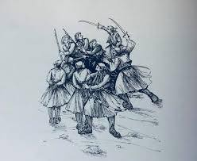

[**https://youtu.be/8UHRymuhtBY**](https://youtu.be/8UHRymuhtBY)